CAP sur le Bac
PROGRAMME 2025-2026
- Achetez toutes les œuvres dès le début de l’année et préférez les éditions destinées aux lycéens
- Organisez-vous rapidement dans vos lectures ! ( voir les indications en vert)
ŒUVRES INTEGRALES
LE ROMAN ET LE RECIT DU MOYEN ÂGE AU XXI° SIECLE  Rentrée/ Octobre  Abbé Prévost, Manon Lescaut,1731  Parcours : personnages en marge, plaisirs du romanesque | 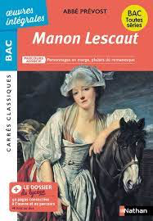
LA LITTERATURE D’IDEES DU XVI° AU XVIII° SIECLE  Mi-novembre  Françoise de Graffigny, Lettres d'une Péruvienne, 1747  (en incluant les éléments de la seconde édition augmentée de 1752 suivants : l'introduction historique aux Lettres Péruviennes et les Lettres XXVIII, XXIX, XXX et XXXIV)  Parcours : « Un nouvel univers s’est offert à mes yeux » | 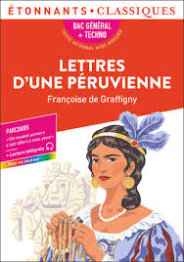
LE THEÂTRE DU XVII° AU XXI° SIECLE  Janvier  Musset, On ne badine pas avec l’amour, 1834  Parcours : les jeux du cœur et de la parole | 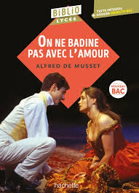
LA POESIE DU XIX° AU XXI° SIECLE  Mars  Rimbaud, Les Cahiers de Douai, 1870  Parcours : émancipations créatrices  ATTENTION ! Vérifiez que le recueil contient bien 22 poèmes. | 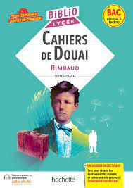

PROGRAMME DE GRAMMAIRE

- La phrase complexe
- La subordonnée relative ( révisions du programme de 2°)
- Les subordonnées conjonctives utilisées en fonction de compléments circonstanciels
- L’interrogation
- La négation

Entraînements au bac de français

BACS BLANCS ECRITS : Samedi 29 novembre 2025/ Samedi 21 mars 2026

BAC BLANC ORAL : semaine du 13 au 17 avril 2026

